四、课题设计论证
·研究选题：选题说明、意义价值、核心概念界定、国内外研究现状、研究理论基础、主要参考文献；
·研究设计：研究目标、研究内容、研究重难点、研究创新点、研究方法、预期成果；
·研究实施：研究思路、技术路线、实施步骤等；（略写）
·本课题设计论证与课题论证活页内容一致，不超过5000字。

（一）选题说明、意义价值、核心概念界定、国内外研究现状、研究理论基础、主要参考文献
1.选题说明
随着教育数字化不断推进，体育高质量发展成为基础教育改革的重心。国家出台政策也推动人工智能走进体育教学，逐渐落实“教会、勤练、常赛”。目前小学体育课堂存在着教学固化、训练无针对性、赛事少、评价单一等现象，“学、练、赛、评”之间衔接不好，不能满足学生体质和素养的培养需要。本文以小学体育课堂为研究对象，利用人工智能重构“学、练、赛、评”一体化教学模式，解决传统教学的弊端，创建智慧化教学的新范式。
2.意义价值
2.1理论意义
根据小学生身心特点，探究人工智能赋能小学体育“学、练、赛、评”一体化教学路径，理清技术赋能课堂内在逻辑，丰富小学智慧体育与一体化教学理论体系，给小学体育数字化改革提供理论参考。
2.2实践意义
课题依靠AI重构一体化教学体系，给一线教师赋予可以执行的智慧教学方法，助力教师准确把握学情，改善数字化教学能力。智慧课堂可以调动学生运动的积极性，规范学生的动作，培养学生良好的锻炼习惯，提高学生的体育核心素养，给学校落实新课标、推进体育数字化转型提供实践案例。
3.核心概念界定
3.1人工智能赋能
依靠智能识别、大数据分析、运动监测、数字化终端等技术，收集教学数据、智能纠错、推送个性化学习资源，给本课题小学体育“学、练、赛、评”全流程提供智能化支持。
3.2小学体育智慧课堂
以体育核心素养培养为目标，以人工智能为手段，依靠数字化资源和智能工具创建新型课堂，达成训练精确化、赛事高效化、评价数据化，契合小学生运动和认知特点。
3.3“学、练、赛、评”一体化教学
学即运动技能学习，练即分层巩固训练，赛即常态化课堂竞赛，评即全过程多元评价。四个环节互相衔接，就构成了一个教学闭环。本课题指的是用AI技术来实现小学体育教学中四个环节深度融合的一种教学模式。
3.4本课题核心内涵
以数字化政策为引领，以小学体育课堂为载体，以人工智能为工具，重新构建一体化教学体系，解决传统教学碎片化的问题，达到提高学生体育素养、改善课堂教学质量的育人目的。
4.国内外研究现状
4.1国内研究现状
国内学者就人工智能体育的应用、小学体育“学、练、赛、评”一体化教学做了大量的研究。邝锡汉（2025）就AI推动下的小学体育“学、练、赛、评”课堂改进提出看法，认为依靠智能技术把四个教学环节打通起来，创建起智慧体育新课堂。研究确定了AI融入一体化教学的思路，但是研究偏重于宏观策略的分析，缺少长期的课堂实证，没有形成可以直接复制的完整的教学范式。杨伟城（2025）对“AI智慧体育”对小学体育教学效果进行实证研究，得出结论智能设备可以采集运动数据、动作识别、体能监测，提高课堂练习质量、提高学生运动兴趣。但是该研究主要验证教学效果，没有形成完整的“学、练、赛、评”闭环体系，技术只应用于练习、评价的部分环节。鲁安（2026）就生成式人工智能在小学体育中应用的路径展开研究，认为可以利用生成式AI来创建教学资源、辅助教学设计以及动作分析，从而拓宽AI在小学体育方面的应用范围。该研究主要从技术应用的角度出发，缺少一体化教学常态化的课堂实践。于宗江（2026）对小学体育数字化发展困境进行分析，得出硬件不足、教师数字素养低、技术与课堂相脱离等结论并提出相应的解决办法，给本课题预测实施障碍提供一定的参考，但是没有针对“学、练、赛、评”一体化体系进行研究。
从总体上来说，国内已有的成果是从AI技术的应用、数字化的困境、一体化课程的架构等方面展开的探索，但是存在着明显的割裂现象。大多数研究只实现了人工智能的一个点的应用，或者脱离了智能技术的设计一体化课程，没有将人工智能贯穿到“学、练、赛、评”整个教学链条中，也未形成一套完整的闭环教学模式，缺少了成套课内数据支撑的实施策略，为本课题留下了研究空间。
4.2国外研究现状
国外人工智能与体育教学融合研究起步较早，普遍采用智能穿戴设备、运动大数据采集学生体能和动作信息的方式，进行个性化分层训练，重视竞赛实践和过程性评价。但是国外的研究大多集中于竞技化体能训练和体育人才的选拔上，没有对我国义务教育体育新课标、小学生身心特点的“学、练、赛、评”一体化教学进行研究，教学模式很难直接应用到国内的小学课堂上，本土化的参考价值较小。如图1：
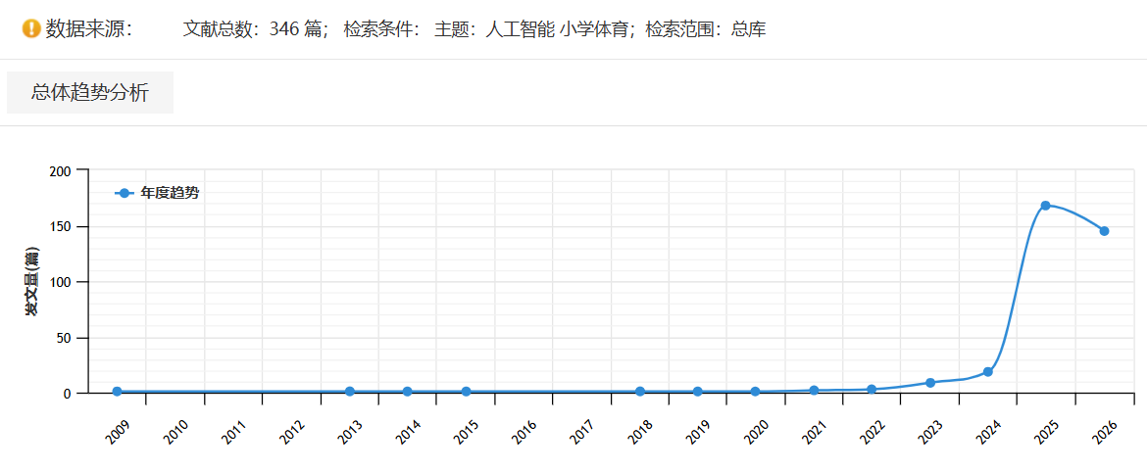
图1同类研究主题参考文献数量趋势图
4.3现有研究不足
一是智能技术与一体化教学改革相脱离，AI主要用在某个环节上，没有形成一个完整的教学闭环；二是针对小学学段的系统性实证研究较少，研究成果大多停留在理论层面，缺少常态化的课堂实施案例；三是缺少依靠AI运动数据创建的全过程多元评价体系，评价依然较多依靠教师的主观判断。
5.研究理论基础
5.1建构主义学习理论
建构主义认为学生是学习的主体，技能的习得是依靠主动建构。本课题以AI创设智慧体育场景、分层任务、智能纠错、小组竞赛等方式，促使学生主动参与到体育学习中来，自主建构运动技能，培养体育素养。
5.2精准教学理论
精准教学依靠学情数据来开展因材施教。课题利用AI采集的体能、动作、课堂表现数据，准确找到学生的不足之处，并且分层设计出学、练、赛、评的内容，从而达到精准施教的目的。
5.3闭环教学理论
闭环教学就是要求教学各个环节互相衔接，形成一个教学、实践、反馈、改进的循环。本课题以学为基础、练为核心、赛为载体、评为保障，搭建起一体化教学闭环，不断改进课堂效果。
5.4核心素养育人理论
以运动能力、健康行为、体育品德三维目标为依托，利用智慧一体化教学，同步开展技能、体能和品格的培养，实现体育核心素养的培养。
6.主要参考文献
[1]鲁安.生成式人工智能在小学体育中的应用路径研究[J].文体用品与科技,2026,(15):27-29.
[2]于宗江.小学体育教学数字化发展的现实困境与策略研究[D].内蒙古师范大学,2026.
[3]邝锡汉.智慧赋能体育新课堂：AI驱动下小学体育“学、练、赛、评”教学优化达径策析[C]//广东教育学会.广东教育学会2025年度学术讨论会暨第二十届广东省中小学校长论坛论文集（三）.2025:392-397.
[4]王海霞.“AI+体育”视域下小学体育家庭作业的设计策略[J].当代体育科技,2025,15(27):166-169.
[5]杨伟城.“AI智慧体育”对小学体育教学效果影响的实证研究[D].上海师范大学,2025.
[6]杨天昌.智慧体育环境下提升小学生体育核心素养的学练赛评一体化课程设计[J].文体用品与科技,2025,(5):154-156.
（二）研究设计
1.研究目标
调研小学体育课堂现状，找出“学、练、赛、评”的现存问题，创建AI赋能小学体育一体化教学框架，提炼出可以落地的课堂实施策略，开发出典型的教学案例，搭建起AI数据支撑的多元评价体系，检验模式的实效，提高课堂质量及学生体育核心素养。
2.研究内容
2.1小学体育课堂教学现状调查与问题诊断
选择区域小学师生作为调查对象，采用问卷、课堂观察、访谈等方式进行调查，了解“学、练、赛、评”实施情况，诊断教学碎片化、分层缺失、赛事不足、评价主观、数字化程度低等现象，并分析原因，形成调研报告。
2.2人工智能赋能小学体育一体化教学模式框架构建
依靠AI搭建一体化教学架构，确定四环节的功能、技术运用、师生分工，打通环节壁垒，创建闭环教学体系。
教学环节 | 人工智能赋能教学活动 | 线下课堂教学活动 | 主要功能 | 教师角色 | 学生角色
学（技能学习） | 智能终端推送微课、动作示范视频；AI识别预判易错动作；分层推送学习任务 | 教师重难点讲解、动作示范；小组互助；答疑纠错 | 夯实运动基础，规范动作，分层学习 | 教学引导者、重难点拆解者 | 自主学习者、技能建构者
练（体能训练） | 智能设备监测心率、动作规范度、训练时长；实时反馈数据，动态调整训练强度 | 分层分组练习；教师巡回指导、个性化纠错 | 巩固技能，提升体能，减少无效训练 | 训练组织者、个性化指导者 | 主动练习者、自我提升者
赛（课堂竞赛） | 智能分组、计时计分；自动统计竞赛数据，实时展示排名 | 组织小组对抗、趣味竞赛；讲解规则，调动课堂氛围 | 以赛促学促练，激发运动热情 | 赛事策划者、秩序维护者 | 竞技参与者、团队合作者
评（教学评价） | 大数据汇总学练赛数据，生成学情报告，分析优缺点 | 教师评价、学生自评互评、家校联动点评 | 诊断学情，优化教学，激励学生成长 | 综合评价者、教学优化者 | 自我反思者、成长进阶者
2.3一体化教学实施策略研发与课堂落地
根据学、练、赛、评分别设计配套的实施策略，结合不同的学段、不同的项目开展课堂实践，不断改进策略，收集典型案例，建立案例资源库。
2.4教学评价体系构建与实施效果验证
创建过程性加终结性、量化加质性的多元评价体系，包含技能、体能、课堂参与、竞赛、体育品德等各方面。用对照实验、前后测对比来检验教学效果，得出效果分析报告。
3.研究重难点
3.1研究重点
一是人工智能深度融入到学、练、赛、评四个环节当中，从而达成全流程闭环的赋能，二是创建符合小学生特点的智慧体育一体化教学设计范式，产生可以复制的课堂流程。
3.2研究难点
第一，课堂运动数据繁杂，怎样有效采集、筛选、量化，建立科学的评价标准；第二，把握技术应用的度，防止技术形式化，坚持体育育人的本质。
4.研究创新点
4.1学术创新
以小学学段为载体构建AI赋能学、练、赛、评一体化教学体系，揭示智能技术闭环育人内在机理，丰富基础教育数字化体育教学理论。
4.2实践创新
打通四个环节，创建起适配各个年级、多种项目智慧教学的实施策略和教学设计范式，提供案例库供一线教师参考使用。
4.3方法创新
通过文献、调研、行动、案例、数据分析法，定性定量结合，依靠课堂真实运动数据检验成果，用循环迭代方式不断改进方案。如图2所示
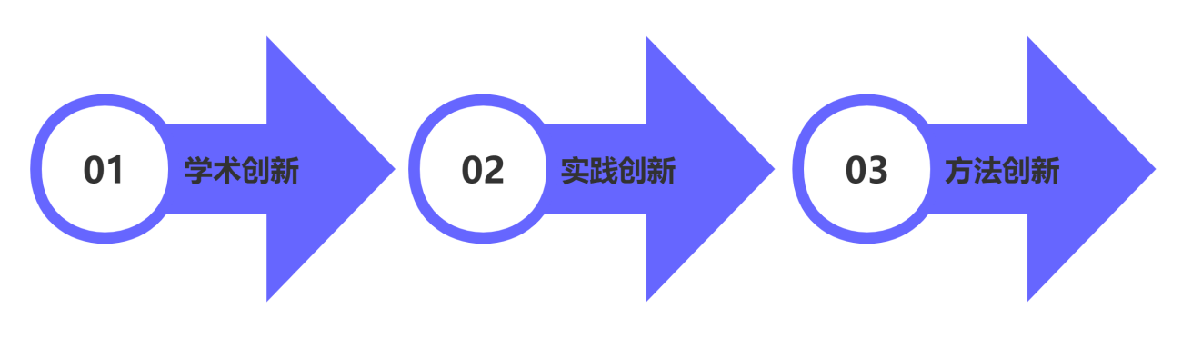
图2研究创新点
5.研究方法
文献研究法即整理政策、期刊、学位论文，了解数字化体育教学、学练赛评一体化最新研究成果，为理论研究打下基础。
调查研究法就是设计问卷、观察表、访谈提纲来调研师生，诊断课堂现实问题。
行动研究法以一线课堂为立足点，用设计、实践、反思、优化的循环迭代来完善教学模式。
案例研究法选择不同年级、项目课例进行研究，记录实施过程，总结典型案例。
数据分析法就是收集AI设备所记录的多维运动数据，进行统计比较，量化评价教学效果的方法。
6.预期成果
形成五项成果，现状调查报告、课题研究报告、一体化教学实施策略集、课堂教学案例集、实证效果分析报告，具有较强的应用推广价值。
（三）研究实施
1.研究思路
整体思路就是理论梳理、现状调研、问题诊断、模式建构、实践验证、优化完善、成果总结。依靠文献来夯实理论基础，实地调研找到痛点，搭建起一体化教学框架，开展多轮课堂实践，收集数据检验效果，迭代优化，总结出整套研究成果。
2.技术路线
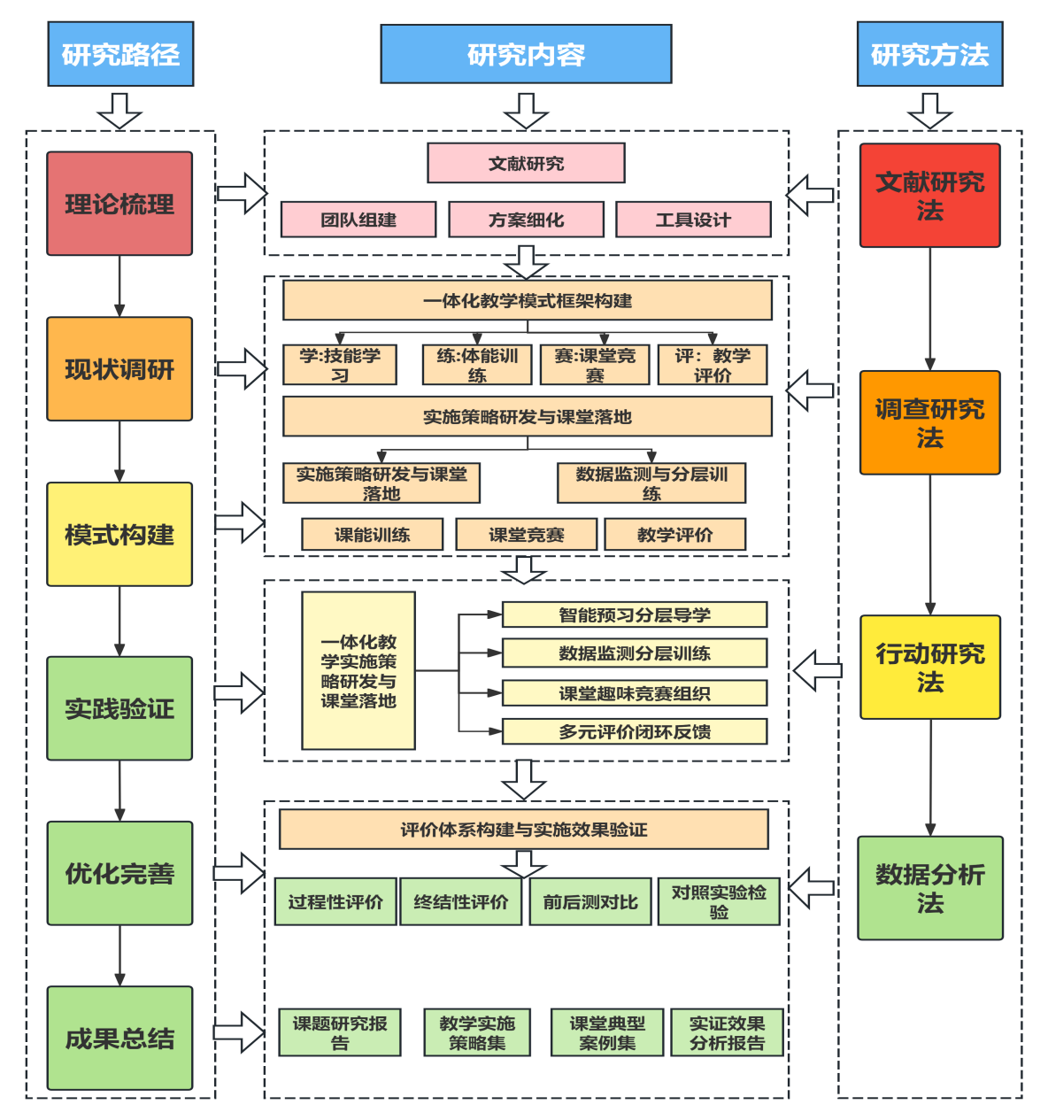
图3技术路线图
3.实施步骤
（1）前期准备阶段：课题论证、文献梳理、团队分工、问卷编制、访谈提纲的制定、研究计划的制定。
（2）现状调研阶段就是对师生进行调研和课堂观察，找到教学的痛点，得到现状调查报告。
（3）模式构建阶段：根据理论和调研结果来建立一体化教学框架，初步设计出教学策略和评价方案。
（4）课堂实践阶段：常态化的教学实践，定期开展课题研究，改进策略，积累典型教学案例。
（5）成果验证阶段就是对教学数据进行汇总分析，比较教学效果，改进教学模式。
（6）总结结题阶段整理全部研究材料，撰写结题报告，汇编成果，完成课题结题申报。
说明：1.选题说明包含选题依据、研究问题、研究视角等内容，控制在300字以内；2.国内外研究现状包含研究进展综述、研究不足述评、近3年江津区规划办已立项相关课题情况评述等内容。

五、课题完成可行性分析
·研究基础：课题负责人主要学术经历，支撑本课题前期相关代表性研究课题、研究成果及核心观点等；
·研究团队：课题组研究人员来源、学术及职称、专业等结构情况；
·研究保障：课题承担单位支撑本课题研究的组织、制度、条件、经费等保障情况；（略写）
·课题完成可行性分析与《课题论证活页》一致，限2000字以内。
（一）研究基础
课题负责人一直从事小学一线体育教学工作，对小学体育课堂改革和学生体能培养进行了大量的研究工作，有较好的体育教学理论基础以及丰富的教学实践经验。负责人对新课标体育教学有较为深入的了解，常态化的开展课堂教学创新实践，可以熟练使用各种智能体育教学设备。近五年来，负责人参加过校级、区级体育教学教研活动，取得了很多小学体育课堂教学改革的实践经验，具有独立主持基础教育课题研究的能力。
课题组核心成员都是小学体育骨干教师，长期从事体育教学与教研工作，部分成员参加过区级教学改革课题研究、区级优质课竞赛，具有一定的科研能力和教学创新意识。团队成员常态化开展数字化教学实践，对于人工智能赋能课堂教学、体育一体化教学有比较深刻的认识。团队前期已经完成了相关文献整理、课堂初步调研工作，了解了区域小学体育教学现状，为本课题的顺利开展打下了良好的前期研究基础。
（二）研究团队
本课题研究团队结构合理、分工明确、专业性强。团队成员为不同教龄、不同职称的一线体育教师，有经验丰富的骨干教师来把控研究方向、统筹实践工作，有年轻教师来完成数据收集、案例整理、技术落地等任务，团队优势互补、协作高效。
所有的主研、参研人员都一直从事小学体育教学工作，了解小学生身心发展特点和体育课堂教学规律，教学实践能力强。团队成员有较好的文字写作、数据整理、课堂实践能力，可以很好地完成课题调研、模式建立、课堂实施、成果总结等工作。课题组成员科研态度认真，有很强的执行力，保证课题按时、高质量完成。
（三）研究保障
学校十分重视教育科研和体育教学改革工作，有完备的研究保障条件。硬件上学校配有智能体育监测设备、数字化教学终端、多媒体教学平台，校园网络全覆盖，可以很好地满足人工智能在体育课堂中应用的实践研究需要。从资源上来说，学校图书馆以及数字资源平台可以给课题的理论研究工作提供充足的文献资料。
学校严格按照区级课题管理要求进行落实，保证给课题提供专项科研经费，保证课题调研、资料购买、课堂实践、成果汇编等工作的顺利进行。学校创建常态化的教研科研制度，给课题组赋予固定研讨时长和活动场所，助力教师把日常教学同课题探究深度整合。同时学校教研团队、区级教研员可以给课题研究提供专业指导，避免研究出现偏差，保证课题研究科学、有条理、高效率地进行。

前期相关代表性研究成果限报5项，研究课题、成果名称及形式（论文、专著、咨询报告等）须与《课题论证活页》一致，活页中不能填写的研究课题负责人、成果作者、发表刊物或出版社名称、发表或出版时间、课题承担单位等信息要在本表中注明。与本课题无关的成果不能作为前期成果填写，合作者注明作者排序。
六、课题预期研究成果
主要研究成果 （限 报 5项，其中必含研究报告）
序号 | 完成时间 | 成 果 名 称 | 成果形式 | 负责人
1
2
3
4
5
预期研究成果形式及数量要科学合理，保证成果质量与学术水平，课题负责人确定预期最终研究成果形式、数量等，一经立项原则上不得擅自变更，课题申报时承诺的预期最终研究成果作为课题评审重要参考和课题结题必备要件，本表中预期最终研究成果内容（负责人信息隐匿）必须与本表内容一致。
七、课题研究经费概算
项目 | 序号 | 经费开支科目 | 金额（元） | 说明
直接  费用 | 1 | 业务费
直接  费用 | 2 | 劳务费
直接  费用 | 3 | 资料与设备费
间接费用（元）
（≤40%总经费）
合计（元）
八、课题负责人所在单位意见
本单位完全了解江津区教育科学规划领导小组办公室有关管理规定，完全认识到本声明的法律后果由本单位承担，保证课题负责人申报书所填写内容真实可靠，课题负责人及参加者政治素质和业务能力符合承担该课题研究工作的要求。为了保证科研课题的顺利进行，根据重庆市江津区教育科学规划课题管理办法，本校承诺对每一个区级立项课题提供不少于2000元的科研经费支持，可以为完成课题提供所需的时间、经费、条件，愿意承担课题的管理责任和信誉保证。
单位（公章）
负责人签字： 年 月 日

